本质上，linear，Logistic，Softmax 都是一个东西推导出来的。
就是广义线性模型。
这些分布之所以长成这个样子，是因为我们对y进行了假设。
当y是正太分布-------->linear model
当y是两点分布-------->Logistic model
当y是多项式分布-------->Softmax
只要y的分布是指数分布族的（还有若干假设），都可以用一种通用的方法推导出h(x)。
所以你去了解一下广义线性模型，他推导出来就是这个样子的。
作者：蔡建明
链接：https://www.zhihu.com/question/29435973/answer/44358821
来源：知乎
著作权归作者所有，转载请联系作者获得授权。

有一种曲线，名字叫 logistic 曲线。如下图：
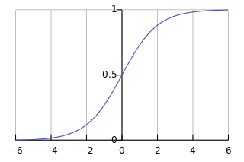
这与分类问题有什么关系呢？
没关系，只不过是 logistics 曲线的另一个适用场景。

logistic 曲线更完美的阐述了这种变化。

只有 2 个分类的情况，
logistic 曲线可以简化为
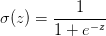
这个曲线，又叫 sigmoid 函数。

我们上面分析的 2 个曲线，都是二分类问题。

